Голография - философская основа и научный инструмент нанотехнологий
Доклад на 6-ой Международной конференции «ГолоЭкспо-2009»
1-2 июля 2009, г. Киев

В.А. Ванин, к.т.н., ОАО «Мособлзнак», г. Фрязино Мос. обл., Россия
Б.Г. Турухано, д.физ-мат.н., ЛИЯФ, г. Гатчина, Россия
В.А. Шулаков, к.т.н., Физический колледж, г. Минск, Республика Беларусь

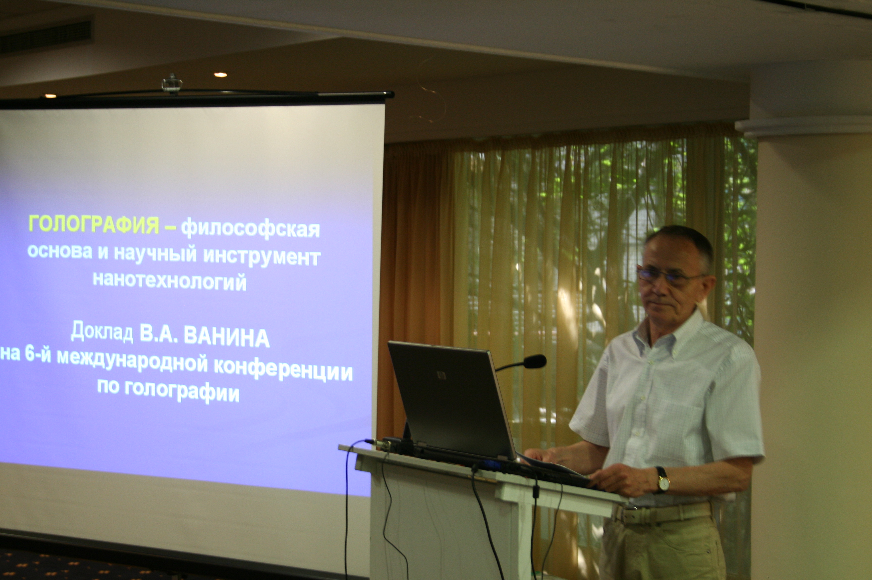

И сказал Бог: «Да будет Свет»
Рассмотрены идеи и вопросы, связанные с особой ролью голографии в формировании нового взгляда на устройство Вселенной [1-4]. Это четвёртое моё выступление на этой конференции. Обоснованием целесообразности обсуждения этих вопросов является нарастающий объём информации по использованию голографической аналогии для объяснения сложных, либо вовсе непонятных явлений в различных областях жизни. Корни такого интереса к голографии, на мой взгляд, определяются её свойствами, в том числе:
- применяемостью для всех видов волновых полей;
- распределением информации о каком-то событии или точки объекта по всему полю голограммы;
- возможностью ассоциативного поиска и обработки информации.

1. Ванин В.А. Изобразительная голография: ретроспективный обзор и прогноз. М.: ИПП «КУНА», МТК №4, с. 17-22, 2007.
2. Ванин В.А. Голографическая Парадигма Мира. М.: ИПП «КУНА», МТК №6, с. 15-19, 2007.
3. Ванин В.А. Фотография и голография - научные инструменты механистического и органистического (целостного) способов мышления, а также восприятия и моделирования окружающего нас мира. М.: ИПП «КУНА», МТК №9, с. 10-14, 2008.
- Турухано Б.Г., д.физ.-мат.н., засл. изобретатель РФ, Турухано Н.,
к.физ.-мат.н., засл. изобретатель РФ, Добырн В.В., к.т.н., Ванин В.А., к.т.н., Кормин Е.Г., Кормин В.Е., Лавров Ю.М. Исследование и разработка измерительных голографических наносистем линейных и угловых перемещений. М.: ИПП «КУНА», МТК №12, с. 14–17, 2009.
- Голографическая Вселенная, Интернет – портал «Природное наследие»,
mdsl, март 2009.
- Эйнштейн А., Инфельд Л. Эволюция физики. М.: ЦК ВЛКСМ «Молодая гвардия», 1966.
- Киракосян Г.Ш. Логическая физика элементарных частиц, М.: ООО «Гном – Пресс», с. 124, 1999.
- Ольховатов А., Родионов Б. Тунгусское сияние, М.: «Лаборатория базовых знаний», 1999.
- Метафизика. Век ХХ1. Альманах. Выпуск 2: Сборник статей под ред. Ю. С. Владимирова. – М.: БИНОМ. Лаборатория знаний, с. 368, 2007.
- Фейнман Р., К.Э.Д. – Странная теория вещества. «Квант», 1989г.
- Шредингер Э. Что такое жизнь? Физический аспект живой клетки.
Москва-Ижевск: Н И Ц «Регулярная и хаотическая динамика», с. 92, 2002.
- Шредингер Э. Разум и материя. Ижевск: НИЦ «Регулярная и хаотическая динамика», с. 96, 2000.
"Holography - a philosophical framework and research tool for
nanotechnology"
Valeri A Vanin, (JSC "Mosoblznak", .Fryazino, Moscow region, Russia), Boris G Turuhano (LIYAF, Gatchina, Russia), Vladimir A Shulakov (Colledge of Physics, Holographic
Laboratory, Minsk).
And God said: "Let there be a Light"
The report continues to elaborate oo ideas and issues related to the special role of holography in the formation of a new look to the Universe and a possible mechanism for the creation of the material world around us. Holographic approach to knowledge of creation is based on the principle of universal understanding of the whole and its parts, regulating and organizing principle of reality.
Literature:
- Vanin VA, visual holography: a retrospective review and forecast. «World cinema techniques)), pp. 17-22, h 4, 2007. M, STI "KUNA".
- Vanin VA, Holographic Paradigm of the World. World Cinema technology, pp. 15-19, Ne 6, 2007. M. STI "KUNA".
- Vanin, VA, Photography and holography, scientific instruments and mechanical organistic (holistic) way of thinking and perceiving and modelling of the world around us. World Cinema technology, pp. 10-14, N° 9, 2008. M. STI "KUNA".
- Turuhano BG, d.fiz.-mat.n., Honored, inventor of the Russian Federation, Turuhano N., Dobyrn VV, Ph. D., Vanin, VA, Ph.D., Kormina EG, Kormina VE, Lavrov, YM, Research and development of nanosystems, holographic measuring linear and angular displacements. World Cinema technology, pp. 14-17, Ns 12, 2009. M. STI "KUNA".
- A. Einstein, L. Infeld, Evolution of Physics. Published by CC VLKSM "Molodaya Gvardiya", 1966.
- Feynman R., K.E.D. - The strange theory of matter. "Kvant". 1989.
- Shredinger E. - What is life? The physical aspect of living cells. Moscow - Izhevsk: N T "Regular and chaotic dynamics". 2002. p.92.
- Shredinger E. Mind and Matter. - Izhevsk: SIC "Regular and chaotic dynamics".
- Kirakosyan G.Sh, Logical particle physics, M, OOO "Dwarf-Press". 1999. p.124.
10. Holographic Universe, the Internet - portal of "Natural heritage". Mdsl, March 2009

